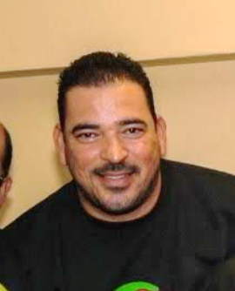
JULIO CESAR FIERRO TORRES
Delicias, Chihuahua a 2 de abril del 2020
Avenida Segunda Norte 728
Fracc. Villas del Sol
Cp. 33020
Delicias, Chihuahua
627 – 123– 4586
Quesosgourmet7@gmail.com

FORMACION ACADEMICA
- Preparatoria en el bachillerato tecnológico en el área de Químico – Biológica de la carrera de técnico Agropecuario. (2015).

EXPERIENCIA LABORAL
- Septiembre 1998 - 2004 Maquiladora Alambrados y circuitos.
- Enero 2005 Instalación de Cristales Auto cristales Vega.
- Mayo 2006 Grupo Sabritas S, de RL de C.V.
- Agosto 2016 Auxiliar administrativo Quesos Gourmet Chihuahua.
- Abril 2019 Agente de seguros Metlife.

APTITUDES
COMPETENCIAS COMUNICATIVAS
- Fuertes habilidades en comunicación oral.
- Acostumbrado a colaborar en contextos multiculturales e interdisciplinares.
COMPETENCIAS DE GESTION
- Capacidades de organización y trabajo en equipo.
- Toma de decisiones y resolución de conflictos.
- Alta responsabilidad.
- Amabilidad y buen trato.
COMPETENCIAS INFORMATIVAS
- Buen manejo de las herramientas digitales.
- Buen manejo con TICS e internet (redes sociales).

IDIOMAS
- Lengua materna español
- Nivel de inglés básico.

INFORMACION ADICIONAL
- Disponibilidad para desplazarse a hogares particulares y viajar.
- Licencia de conducir.
- Automóvil propio.

